

Présentation Cléo

aide à la scolarité



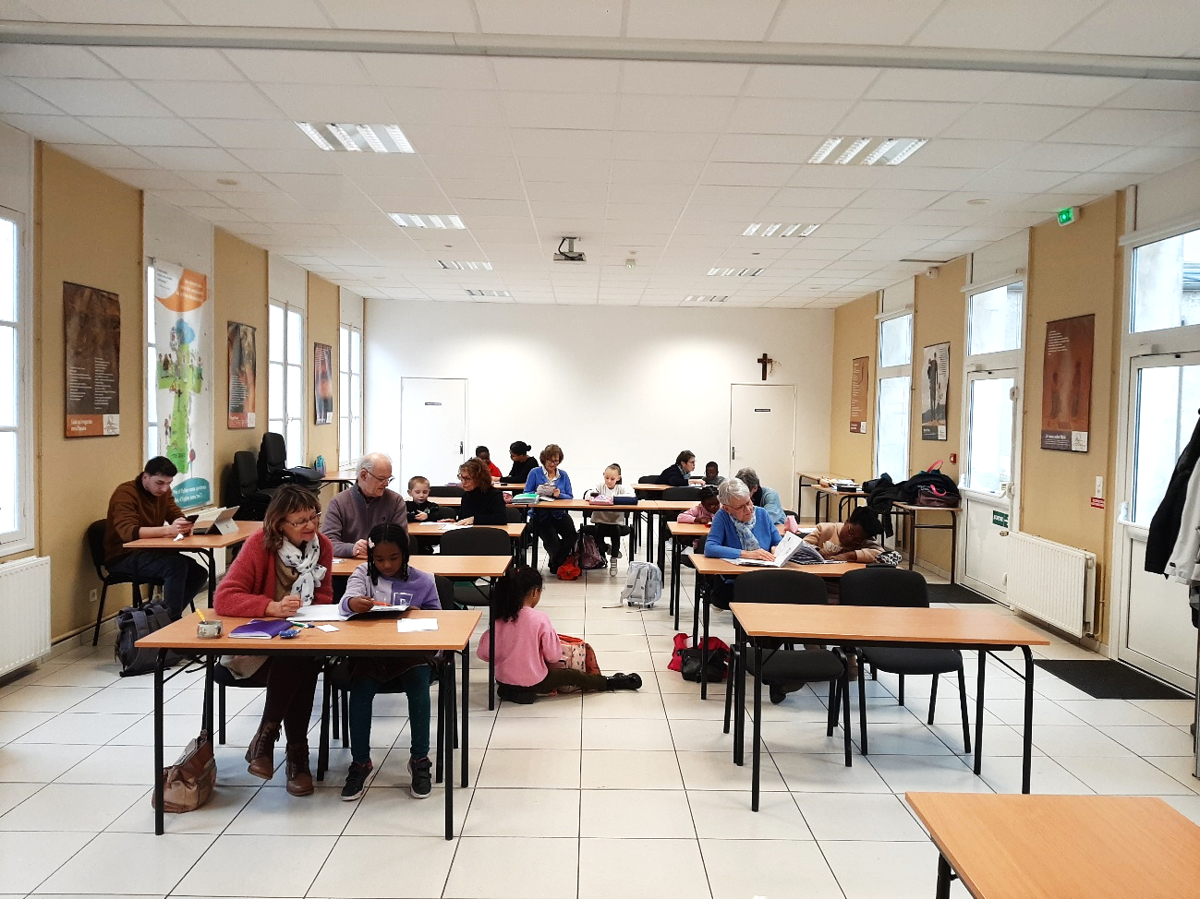

## L’aide à la scolarité : une évolution naturelle

plusieurs parents se trouvent confrontés à une double difficulté : leurs enfants ont parfois du mal à l’école et ils ne souhaitaient pas forcément retrouver le mercredi un cadre qui leur rappelle trop l’institution scolaire. En même temps ils n’ont personne pour les garder le mercredi matin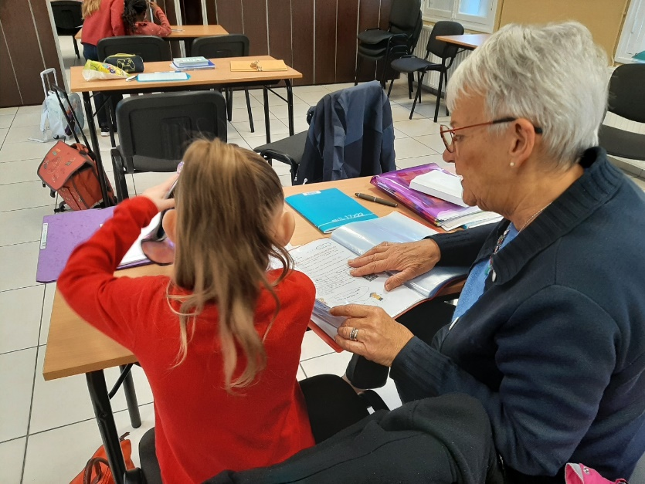. Nous avons donc décider de répondre à cette double demande : une vraie promotion de la scolarité de leur enfant, et en même temps, offrir un service de gardiennage le mercredi.

## Ouverture du soutien en 2023-2024

Un appel à bénévoles a été lancé, et une douzaine de bonnes volontés se sont présentées, pour la plus qualifiées : ex professeurs des écoles, Auxiliaire de Vie scolaire, éducateurs spécialisés…

## Un cadre différent

Un certain nombre d’enfants sont en difficulté ou en échec scolaire. Le rapport avec l’institution scolaire peut devenir délicat pour eux. D’où l’enjeu de leur proposer un cadre différent, où la cordialité, l’humour et l’accompagnement personnalisé permettent de retrouver un goût de l’étude.

L’alternance de temps de travail scolaire proprement dit, de pauses ludiques animées par un jeune en formation BAFA, et de jeux pédagogiques menées par les animateurs bénévoles assurent cet équilibre où insensiblement on passe du jeu à l’étude.

## En bref

* Soutien de 9 h à 12 h le mercredi matin en périodes scolaires
* Du CP à la 6ème s
* Un animateur pour 1 à 3 enfants maximum

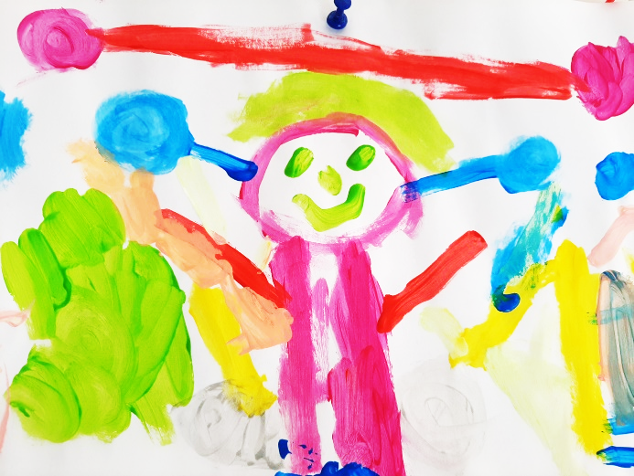

Quelques témoignages

* Camille* était très isolée. Dans un environnement où elle se sent en confiance (soutien et accueil de loisirs l’après-midi) elle s’est épanouie

« Mercredi c’est ma meilleure journée » déclare-t-elle toute joyeuse aux animateurs

* Julia était t arrivée très intimidée… Puis elle s’est ouverte. Sa maman confirme : « Emma a pris plus d’assurance elle s’est débloquée.  La maîtresse a vu les progrès et a recommandé le CLEO pour le soutien ! » Nathan son frère, nous dit sa maman, « est toujours heureux de venir »
* 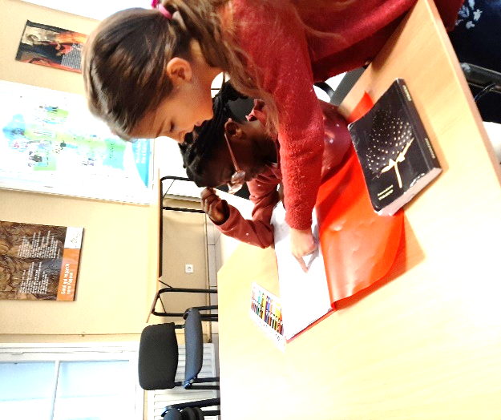Un animateur demande à Moussa :

« Est ce que tu as envie de revenir au soutien l’an prochain ?

-oui s’exclame-t-il enthousiaste

-Et pourquoi?

-j’aime bien les copains. Et j’ai commencé à lire une super histoire, j’ai envie de connaître la suite à la rentrée ! »

*les prénoms ont été changés